Emotalk训练代码说明文档

1.3D-ETF数据集

数据集包括两个广泛使用的 2D 视听数据集，RAVDESS和HDTF。 RAVDESS 数据，也被称为瑞尔森情感言语和歌曲的视听数据库，是一个多模态情绪识别数据集，由 24 名演员（12 名男性，12 名女性）和1440个简短演讲视频剪辑组成。该数据集是通过高质量的音频和视频记录捕获的，并指示演员表达特定的情绪，包括中性、平静、快乐、悲伤、愤怒、恐惧、厌恶和惊讶。HDTF数据集是过去几年从 YouTube 获取的大约16小时的720P-1080P视频的集合。该数据集包括300多个主题和10k个不同的句子。

来自 RAVDESS 数据集的1440个视频和来自 HDTF 数据集的385个视频被处理，将它们转换为每秒 30 帧并捕获每帧的面部混合形状。为了提高数据集的质量并减少帧到帧的抖动，将窗口长度为5、多项式阶数为2的Savitsky-Golay滤波器应用于输出的 blendshape 系数，这显着提高了面部动画的平滑度。RAVDESS 数据集生成了 159,702 帧的 blendshape 系数，相当于大约 1.5 小时的视频内容。同时，HDTF数据集生成了543,240帧的blendshape系数，相当于大约 5 小时的视频内容。所有生成的blendshape系数都使用 transform 模块转换为网格顶点。

数据集包括audio片段（wav文件）和对应的blendshape系数（npy文件）

**我们在此次训练中只采用了RAVDESS数据集作为输入。**

3D-ETF数据集的下载链接：

<https://drive.google.com/file/d/1czXc0B_nxN6v2ASD8tpkw4W-QYkE21BG/view?usp=drive_link>

2.训练设备及环境

训练设备为华为云中的实例，实例规格为：GPU(1*Vnt1, 32GB), CPU(8核 64 GB)，环境配置为pytorch_2.0.0-cuda_11.7-py_3.9.11-ubuntu_20.04-x86。由于HDTF数据集中每一个audio片段的时长较长（为一分多钟），直接使用占用的显存过大，我们采用了时长较短的RAVDESS数据集（一个片段时长3秒）。训练过程中，占用的显存约为20GB，一共耗时约12小时（每个epoch耗时约9分钟）。

3. 训练过程及代码介绍

（1）数据集处理

Emotalk类的forward输入和输出参数如图1所示，input12和input21是两个处理过的wav文件，target11和target12是对应的实际blendshape文件，level代表情绪水平，person代表个人风格。输出的bs_output11和bs_output12分别与target11和target12的维度相同，label1代表情绪分类。

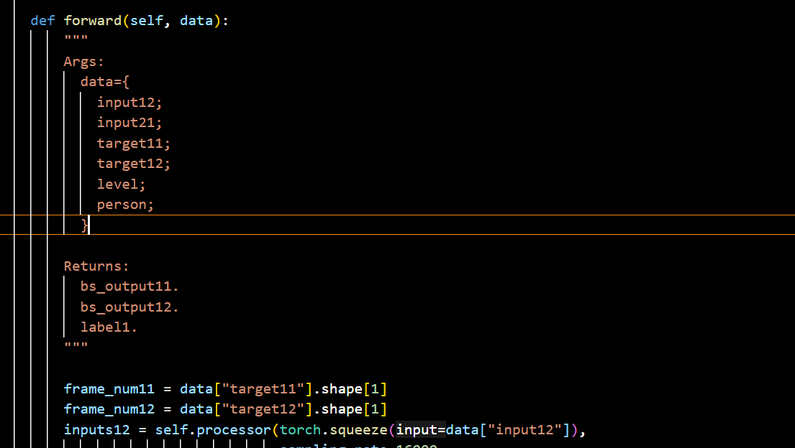

图1：Emotalk类forward的参数与输出

因此，我们在构建EmotalkDataset类（继承DataSet类）时随机选取不重复的两个audio文件及对应的blendshape文件作为一对输入，audio文件的处理与demo.py文件中一致。_getitem_函数返回如下图2，对应Emotalk类forward的输入。

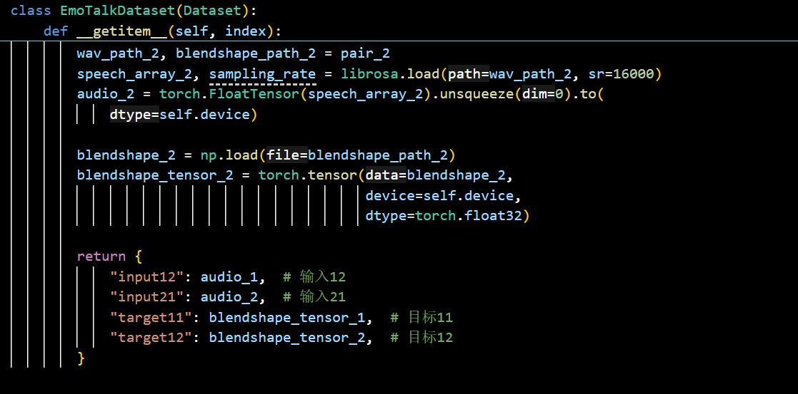

图2：EmotalkDataset类_getitem_函数返回值

（2）checkpoint的保存与加载

Checkpoint的组成包括epoch数量、模型参数、优化器参数和损失函数值。存储形式为pth文件，存储命名方式为“emotalk_model”+epoch数+当前时间，总大小约为7.1GB（其中模型参数为大概2.4GB）。

训练开始前，检查模型存储路径下是否已有checkpoint文件。如果存在，加载最新的checkpoint文件并显示epoch数与loss值。当一轮epoch训练完后，保存最新的checkpoint文件并删掉上一轮epoch下的checkpoint文件（否则训练时实例内存不够）。

（3）前向传播与损失函数

损失函数包括四个组成部分：交叉重构损失、自我重构损失、速度损失和分类损失，如图3所示。

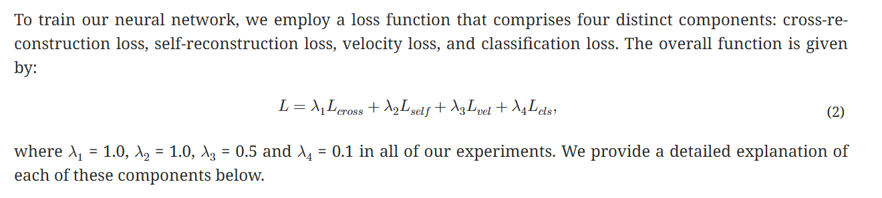

图3：损失函数

交叉重构损失包括两个部分，如图4所示， $D\left(E_{c}\left(A_{c1,e2}\right),E_{e}\left(A_{c2,e1}\right)\right)$ 是一次forward后得到的结果。Emotalk类的predict函数输入值为audio, level和person，返回为bs_outpu11， $B_{c1,e1}$ 是 $A_{c1,e2}$ 对应的正确blendshape系数，因此，我们认为在forward中，input12是 $A_{c1,e2}$，input21是 $A_{c2,e1}$, bs_output11是 $D\left(E_{c}\left(A_{c1,e2}\right),E_{e}\left(A_{e2,e1}\right)\right)$。计算交叉重构损失需要两次forward，第二次将输入调换，都取返回的bs_output11与实际的blendshape系数求均方误差损失MSE。

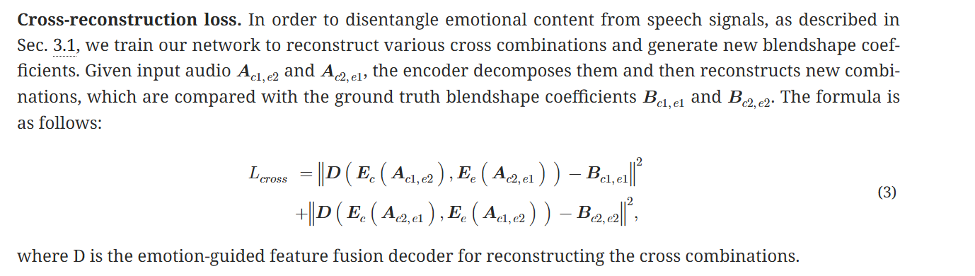

图4：交叉重构损失

自我重构损失如图5所示，计算过程需要进行另一次的forward，输入的input12和input21均为同一个audio片段，即 $A_{c1,e2}$，返回的bs_output11与实际的blendshape系数 $B_{c1,e2}$ 求MSE，由于文中并未给出 $B_{c1,e1}$ 和 $B_{c1,e2}$ 的区别，都对应 $A_{c1,e2}$，我们在此取同一值。

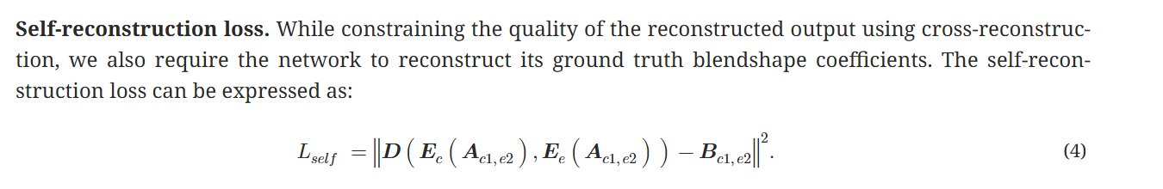

图5：自我重构损失

速度损失如图6所示，按照定义， $\hat{b_{t}}$ 属于预测出的blendshape， $b_{t}$ 属于实际的blendshape，两者分别减去前一项再求MSE。在这我们选取第一次forward过程中得到的bs_output11作为预测出的blendshape，原因如下：自我重构损失侧重于 $A_{c1,e2}$，predict函数返回bs_output11，因此我们认为 $A_{c1,e2}$ 比 $A_{c2,e1}$ 更加重要，第一次forward的两个输入audio及blendshape不同，有更好的学习效果。实际的blendshape就是 $A_{c1,e2}$ 对应的真实blendshape。

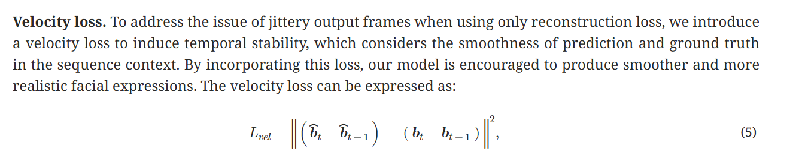

图6：速度损失

分类损失如图7所示，由于文章并未给出 $y_{ic}$ 和 $p_{ic}$ 的计算方式，Emotalk类forward所得到的level1维度与bs_output11,bs_output12完全不同，也没有任何说明（发邮件问作者，作者也没有回复），因此我们此次训练不采用分类损失。

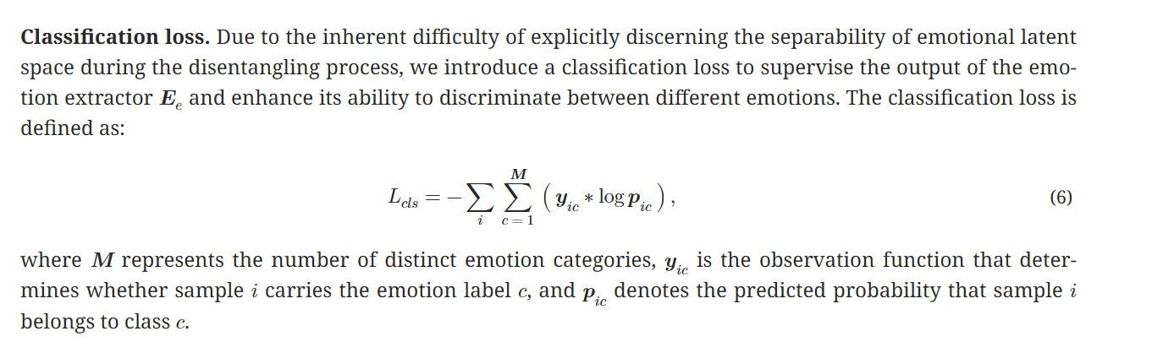

图7：分类损失

forward输入的level和person在文中也没有具体说明，因此我们采用与demo.py中的参数一致，一次前向传播包括三个forward,取结果中的三个bs_ouput11来计算损失函数。

（4）训练过程

如图8所示，优化器采用Adam,学习率设置为1e – 4，epoch数设置为80。由于每一个audio片段经处理后所得的tensor维度均不同，加载数据集时无法将多对输入压缩为同一个batch，我们的batch size设置为1,即每次加载一对输入。

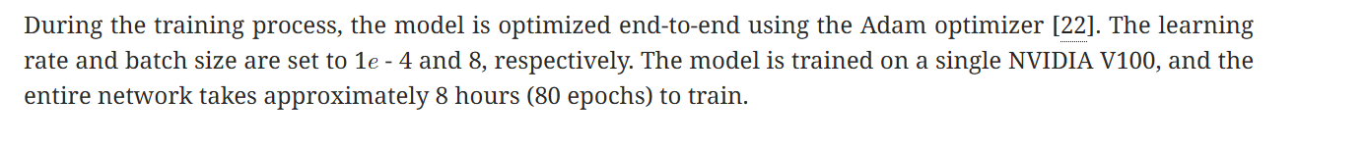

图8：训练细节

4.代码文件说明

训练代码为model_train.ipynb和model_train.py, 提取最终的checkpoint的模型参数代码为extract_model_state.ipynb和extract_model_state.py。

5.改进建议

* 如果能知道blendshape的构建流程并将HDTF数据集中的audio切割为更小的片段或者有设备支持，训练输入可以加入HDTF数据集
* 将audio经处理后的tensor维度统一，可以提高batch size的值以加快训练速度和提高训练效果（我们尝试过线性插值统一维度，但效果较差）。
* 理解分类损失的构建方式与forward输出的level1的作用，获得效果更好的损失函数。